Glykoltyp | Bränslefilter nr | Förfilter nr
Impeller nr | Oljefilter nr | Motorolja
Olja backslag |  | Propeller nr

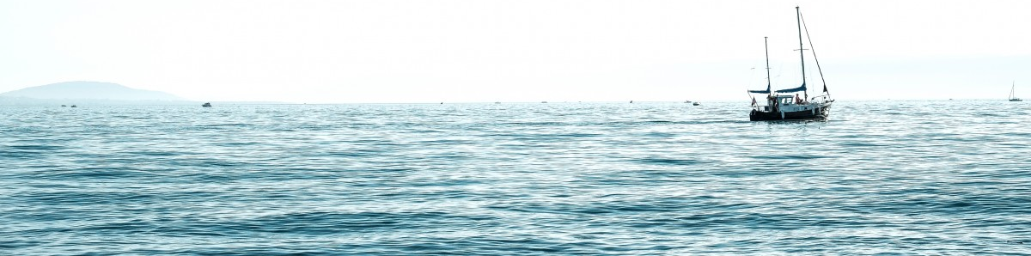
Motorn | Kontrollerat, år
Motorn | 00 | 01 | 02 | 03 | 04
Bytt bränsleförfilter och finfilter

Om förfiltret var nedsmutsat har jag sugit upp bottensatsen i tanken

Kontrollerat kylvattennivå, fyllt med rätt glykol

Monterat impeller efter kontroll. Har den suttit kvar över vintern – byt den.
Bytt olja och oljefilter efter att ha varmkört motorn

Kontrollerat att sjövattenfiltret är rensat

Kontrollerat oljenivå i segelbåtsdrev eller backslag.

Kontroll av offeranoder i motor, drev och propelleraxel. I bräckt vatten – används Aluminiumlegering som fungerar bäst i bräckt vatten
Kontrollerat drivremmar och remspänning.

Smörjt in ”Black Jack” med avsett fett. Glöm inte att lufta efter sjösättning / Fyllt på med fett i smörjkopp
Kollat bälgen i segelbåtsdrev och aquamatic drev

Kontrollerat att vaccumventiler fungerar

Kontrollerat slangar, genomföringar o klammer. Motionerat kranar.
Kollat efter dieselläckage
Kontrollerat att länspumpar fungerar. Både elektriska och manuella

Smörjt fettnipplar på Aquamatic drevet

Kontrollerat oljenivå i hydraulstyrning

Skrov och däck | Kontrollerat, år
Skrov och däck | 00 | 01 | 02 | 03 | 04
Smörjt foldingpropeller med blått fett.

Kollat att alla logg- och lodgenomföringar är hela.

Satt i dyvikan (om sådan finns).

Kontrollerat att propelleraxelmuttern är låst med saxpinne/vikbricka. *)
*) Vissa propellertillverkare (även försäkringsbolag pga. stöldrisken) vill att man tar hem propellern och vid montage igen fettar in propelleraxeln och då kontrollerar (byter) man saxpinne/bleck/vikbricka.

Aluminiumdrev skall vara målat med rätt färg (Förslagsvis Jotum Aqualine)

El | Kontrollerat, år
El | 00 | 01 | 02 | 03 | 04
Kontrollerat att batterier är fria från korrosion runt polskor.

Kontrollerat att alla lampor, lanternor och övriga förbrukare fungerar.

Fulladdade batterier 12.7 volt, halvladdat 12.2 volt, tomt batteri 11.7 volt


Gasol | Kontrollerat, år
Gasol | 00 | 01 | 02 | 03 | 04
Kontrollerat att gasolbehållare är väl fastsatta så att de inte kan skada slangar eller välta. Kontrollerat gasolslangen efter sprickor.

Läckage-testat gasolsystemet.
Byt gärna gasolpackning på regulatorn

Rigg | Kontrollerat, år
Rigg | 00 | 01 | 02 | 03 | 04
Tvättat av mast och bom och vaxat in den enligt masttillverkarens anvisningar
Kontrollerat så att inga skador skett på masten under vinterförvaringen, t.ex. bucklor eller sprickor
Kontrollerat att vantskruvar är utan skador (raka) och smorda med vantskruvsolja.
Kontrollerat att fallen är utan nötningsskador.

Kontrollerat att blockskivor till fallen går lätt, eventuellt smörjt dem.

Elkablar hela och skyddade från nötskador

Smörjt elkontakter med vaselin/kontaktspray.

Kontrollerat att lanternor och all el som går i masten fungerar innan påmastning.
Satt an riggspänningen enligt tillverkarnas anvisningar.

Kontrollerat att riggbultar är låsta med saxpinnar eller liknande.

Tejpat allt vasst som kan komma i kontakt med segel/skot så att skador inte uppstår.
Efter sjösättning | Kontrollerat, år
Efter sjösättning | 00 | 01 | 02 | 03 | 04
Kollat efter läckor och öppnat / stängt / alla bordsgenomföringar.

Kontrollerat lanternor och el i mast

Innan start av motor, avluftat ”Black Jack” propelleraxeltätning

